

COURTIER ASSERMENTE – Olivier EVRARD
Tél : 02 99 202 202 – Fax : 02 99 202 200
BP 50 – 35404 ST-MALO Cédex – France

SAINT MALO, le 14/12/2011 $ 1,3036

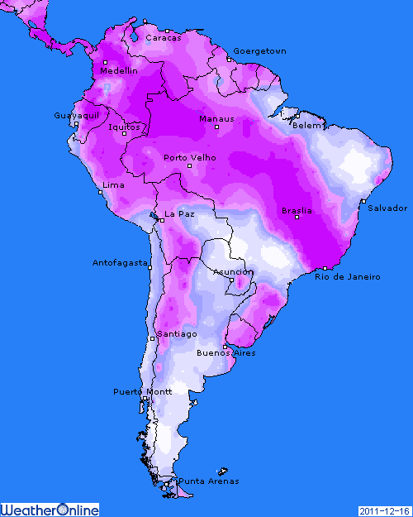

BLE : +/- clôture en hausse malgré la pression exercée par la hausse du dollar et la baisse des bourses,
+/- le marché se méfie des problèmes économiques européens et des futures dégradations et donc rachète du dollar,
+/- les spéculateurs rachètent une partie de leurs shorts dans un marché estimé survendu,
+/- l’Egypte a acheté 180KT de blé, réparties par 1/3 entre l’Argentine (226$), la Russie (244$) et la France (240,50$) qui redevient compétitive grâce à la hausse du dollar. Certaines qualités US semblent aussi se rapprocher de ces prix,
+ l’Ukraine annonce qu’entre les semis qui n’ont pas levé et ceux qui sont dans un piteux état, il faudra en ressemer une grosse partie au printemps,

MAÏS : +/- comme en blé, le maïs a été supporté par les éléments macroéconomique avant de redevenir plus calme en l’absence de demande,
+/- les tensions en Iran provoque une hausse des cours du pétrole qui se répercute sur le maïs,
+/- qq rachats de la par des fonds en fin de séance après des spreads contre le blé,
+/- les prévisions sèches pour la semaine prochaine en Argentine a permis aussi de trouver un peu de support aux cours,
- concurrence toujours très présentes par les blés feed, alors que Nidéra vient de relever sa prévision de récolte australienne à 29 millions. Les Australiens ne consomment que 6 à 7 millions de leur propre production, le reste étant exportable,

SOJA : +/- pas de prise de risque après le rapport USDA, donc limitation des mouvements, quels qu’ils soient,
+/- même support venant des prévisions météo argentine, même s’il faudrait au moins 3 semaine très chaudes et sèches pour commencer à causer des dégâts,
+/- même soutien venant du marché de l’enérgie,
+/- chiffres de crush pour novembre du NOPA attendus à 142,5 millions de bx contre 141,2 en octobre et 148,8 en novembre 2010,

A SUIVRE : l’économie, avec l’Europe et ses notes en ligne de mire, ainsi que la météo en Argentine.

